漫旅（ManLv）：保研智能行程APP

1. 文档信息
版本 | 时间 | 负责人 | 修改内容
V1.0 | 2026/3/17 | @曹宇轩 | 初稿

2. 产品概述

2.1 产品名称
产品名称：漫旅（ManLv）
英文名：ManLv · The Wandering Scholar
命名逻辑：「漫」取「漫游」、「漫步」之意，表达在行旅中随性探索；同时谐音「慢」，传递放松节奏、缓解焦虑的产品气质。「旅」直指面试旅途场景。「漫旅」合而为「有意义的慢行」——与产品核心理念「在行走中学习」高度契合。

2.2 项目背景

2.2.1 政策背景
高校招生政策的结构转变：随着高校研究生招生结构性改变，保研生逐渐成为主要来源。
2025 年全国考研报名人数（约 388 万）较 2024 年（438 万）有所回落，但“保研”（推免）名额却在稳步增加，且竞争愈发向头部高校集中。
• 推免比例极高： 在“双一流”建设高校中，推免生占研究生招生计划的比例普遍在 30%-50%，部分顶尖名校（如清北）甚至超过 50%。
• 多校博弈特征： 一名合格的保研生平均会申请 5-10 所 高校的夏令营或预推免，这意味着在 6-9 月间，他们面临着极高频次的跨城市差旅和信息处理需求。

2.2.2 市场背景
保研市场快速增长。根据保研录创始人兼CEO李帅在2025年9月“高大联盟”峰会上分享的数据，保研市场从2017年的1亿规模快速增长到2025年的100亿规模，8年间增长了100倍。
“AI+保研”前景广阔。随着人工智能技术的快速发展，AI在教育领域的应用正处于高速增长阶段。根据多家行业研究机构的数据，全球AI教育市场规模在2024年约为54.7亿美元，并预计将在2029年增长至接近300亿美元，年复合增长率超过40%。其中，高等教育场景的AI应用增长尤为显著，预计同期市场规模将由22.4亿美元增长至100亿美元以上，成为AI教育的重要增长引擎。
但是目前保研市场中，AI渗透率不高，增长前景巨大。

2.2.3 社会背景
备考学生角度：保研（推荐免试研究生）是一场历时数月的“信息战+心理战+体力战”。学生需在夏令营、预推免阶段频繁穿梭于多个城市，面临邮件轰炸式入营通知、行程冲突、酒店车票预订压力、专业知识与城市背景结合的准备不足，以及独自奔波带来的孤独与焦虑。在此背景下，大多数学生愿意花费金钱换取“安心”。
学生家长角度：大部分学生家长高度重视孩子保研，认为其是决定孩子未来人生的一件大事，愿意投入相当的金钱支持。在他们看来能用钱解决的便利是非常划算的。
高校考核角度：大部分面试官喜欢考察同自己院校、自己院校所在城市息息相关的知识。这与它们自身的科研和项目经历挂钩，对学生来说一般需要提前进行专门的准备。

2.3 产品定位
- （1）核心用户：国内高校本科应届生，处于保研夏令营 / 预推免面试阶段
- （2）产品形态：移动端 App（iOS / Android）+ 微信小程序（MVP 阶段）
- （3）核心价值主张：AI 驱动的一站式保研行程伴旅助手：把“多城市面试调度 + 学术导览学习 + 心理减压”整合成一套主动式助手

2.4 产品目标与价值
- 核心价值：把“多城市面试调度 + 学术导览学习 + 心理减压”整合成一套主动式助手：自动从邮箱抓取面试/夏令营通知、智能规划跨城行程并自动完成票/宿预订，同时把每个目的地变成“带任务的微旅行”以完成面试相关专业知识准备，并在整个流程内帮助学生管理焦虑（短时减压 + 学习节奏与情绪监测）。
- 项目愿景：让每一段保研面试旅途，都成为一次与城市对话的学习之旅。漫旅致力于消除保研生“既不能专心玩、也没法完全静心学”的心理撕裂感，通过 AI 将行程规划、专业备考与城市探索三者融为一体，帮助用户在旅途中建立掌控感与意义感。
- 解决什么问题：面对保研生往返多城市面试的繁杂日程，以及情绪上的疲惫和心理焦虑问题，设计一款能自主读取邮箱（获取入营信件）、规划日程、订购车票和酒店、调整学习规划的AI工具。

2.5 版本范围
版本 | 阶段 | 核心目标
V1.0 | MVP（小程序） | 邮箱解析 + 日程规划 + 城市知识推送 + 学习打卡，验证核心需求
V2.0 | 成长期（App） | 票务酒店预订闭环 + 导师知识图谱 + 情绪支持系统 + 动态学习规划
V3.0 | 扩展期（平台化） | 往届经验社区 + 院校资源数据库 + 考研场景延伸 + 校企合作

3. 用户分析

3.1 用户画像
- 用户1：小琳（多城市冲刺型保研生）
- 专业：建筑类专业（工科）
- 特征：成绩优异；同时投递多所高校夏令营/预推免，需往返2-5个城市面试，时间极其紧张，每天需兼顾行程安排与专业备考，精力分散；家庭一般给予足够的经济支持。
- 需求：高效处理交通、酒店、日程等事务，节省时间用于备考；快速获取面试城市专业相关知识点，避免单独花费时间搜集。愿意花费一定的金钱完成。
- 类型2：小余（焦虑敏感型保研生）
- 专业：汉语言文学专业（文科）
- 特征：保研边缘人；对每个机会都倍加珍惜，心理压力大，易因行程混乱、备考不充分产生焦虑情绪；旅途疲惫后难以快速调整状态，甚至产生“旅游负罪感”。
- 需求：获得情绪疏导与正向反馈；轻量化放松方式，缓解旅途疲惫与面试焦虑；明确的备考节奏，减少不确定性带来的焦虑。
- 类型3：老曹（高效备考型保研生）
- 专业：经济学（商科）
- 特征：院校目标明确，注重效率，希望利用一切碎片时间提升竞争力；关注目标院校面试风格，重视地域相关知识点的积累。
- 需求：个性化学习计划，适配旅途碎片时间；精准的目标院校面试考点推送；专业且轻量化的城市文旅学习体验。

3.2 用户痛点
通过对 100+ 名保研生进行问卷调研与深度访谈，归纳出以下核心痛点：
痛点维度 | 具体表现 | 频率 / 严重度
信息分散 | 入营通知散落于多个邮箱，手动整理极易遗漏截止日期 | 94% 用户反映，高频 / 严重
行程规划复杂 | 多城市交叉行程需手动核算交通时间、票价、住宿位置 | 88% 用户反映，高频 / 严重
学习效率低 | 在途时间大量浪费，抵达城市后无法快速了解院校 / 导师背景 | 82% 用户反映，高频 / 中等
心理焦虑 | 「旅游=逃避备考」的心理撕裂导致既无法放松也无法专心复习 | 79% 用户反映，中频 / 严重
院校知识准备不足 | 面试官常问所在城市 / 地方文化相关知识，缺乏针对性准备途径 | 73% 用户反映，中频 / 严重

3.3 用户旅程
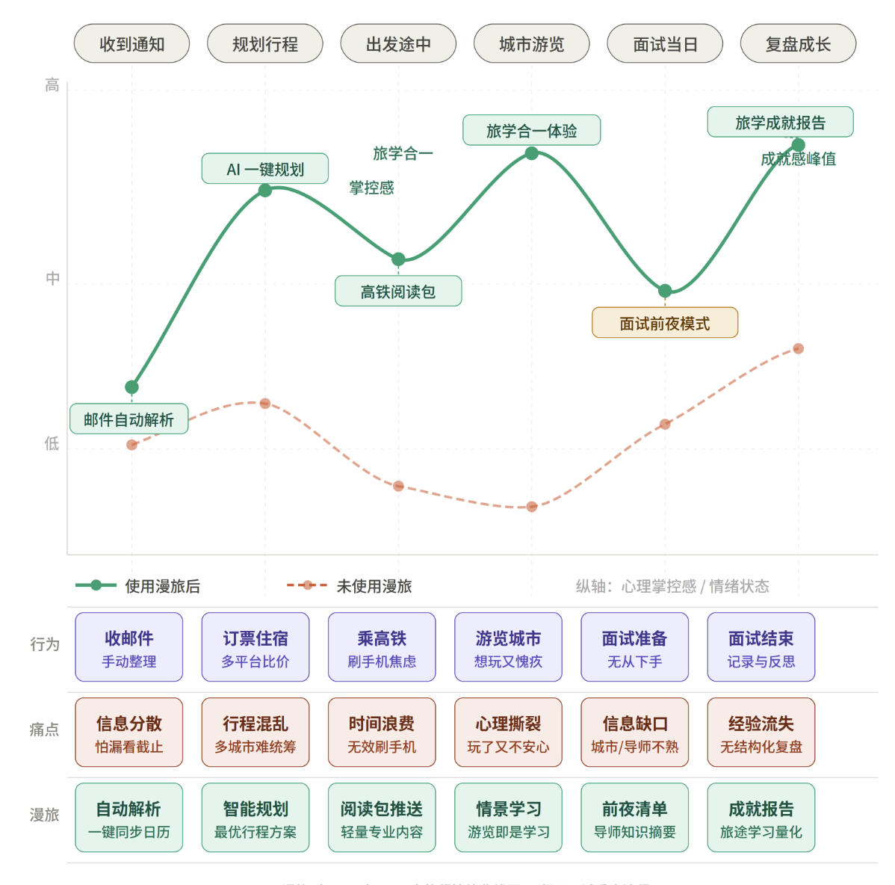 | 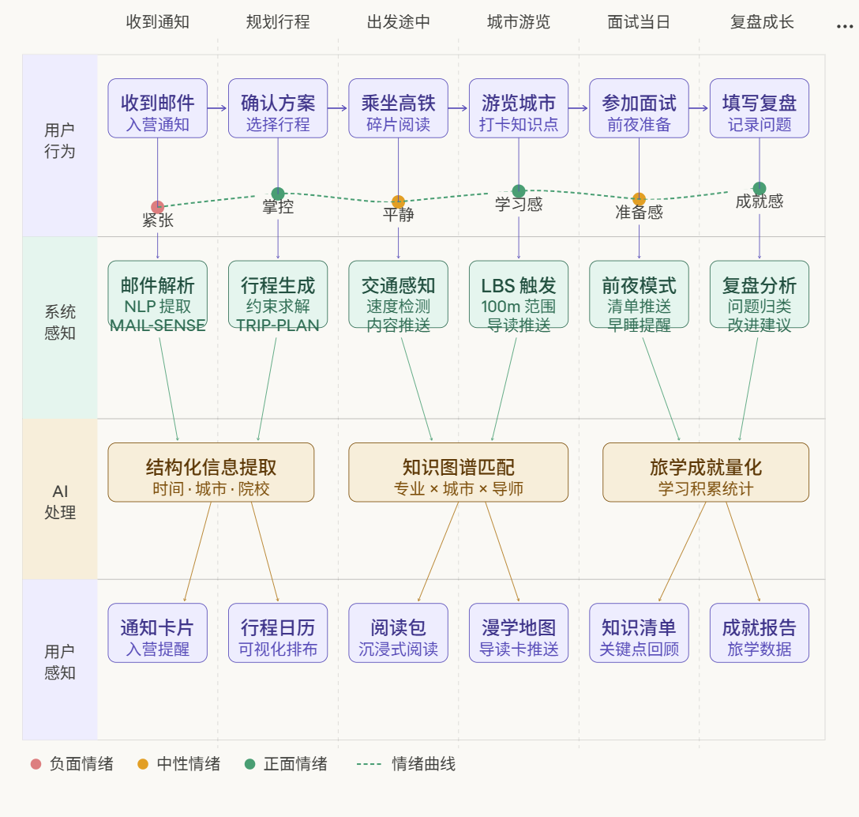

4. 产品目标与成功指标

4.1 产品目标

V1.0 阶段目标（MVP，3 个月）
- 上线 3 个月内获取 5,000 名注册用户（保研群体精准触达）
- 核心功能日活跃用户率（DAU/MAU）≥ 35%
- 用户 7 日留存率 ≥ 50%
- NPS（净推荐值）≥ 45

V2.0 阶段目标（App，6 个月）
- 累计注册用户达 50,000+，覆盖全国 Top 50 高校保研群体
- 面试季峰值 DAU ≥ 20,000
- 票务/酒店预订转化率 ≥ 25%（接入第三方平台）
- 用户主动分享率 ≥ 15%（社交裂变）

4.2 核心指标体系（AARRR）
层级 | 关键指标 | 目标值（V1.0） | 数据来源
获取 Acquisition | 注册转化率 | 落地页 → 注册 ≥ 40% | 埋点分析
激活 Activation | 首次完成行程创建 | 注册后 24h 内 ≥ 60% | 用户行为日志
留存 Retention | 7日 / 30日留存 | 50% / 30% | Cohort 分析
营收 Revenue | 付费转化率（V2.0） | 订阅付费 ≥ 8% | 支付系统
推荐 Referral | 邀请新用户人均 | ≥ 1.2 人 | 推荐码追踪

5. 功能模块详细设计

5.1 邮箱智能感知模块
模块代号：MAIL-SENSE | 优先级：P0 | MVP 阶段必须上线

功能概述
用户授权后，系统自动连接邮箱账户（支持 QQ 邮箱、163 邮箱、Gmail、Outlook），通过 NLP 模型扫描识别入营通知、预推免邀请、补充材料要求等关键邮件，自动提取结构化信息并同步至行程日历。

功能需求
ID | 功能项 | 详细描述 | 优先级 | 版本
M1 | 多邮箱授权绑定 | 支持 QQ / 163 / Gmail / Outlook，OAuth 2.0 协议，无需用户密码 | P0 | V1.0
M2 | 入营邮件识别 | NLP 模型识别通知类邮件，准确率 ≥ 95%，误报率 ≤ 2% | P0 | V1.0
M3 | 结构化信息提取 | 自动提取：院校名称、面试城市、面试时间段、报名截止日、联系人 | P0 | V1.0
M4 | 截止日提醒 | 提前 72h / 24h / 2h 三级推送提醒，支持自定义 | P0 | V1.0
M5 | 材料清单生成 | 识别邮件中的材料要求，生成可勾选的 To-Do 清单 | P1 | V1.0
M6 | 邮件状态追踪 | 标记「待回复」「已确认」「已拒绝」，可视化漏斗状态 | P1 | V2.0
M7 | 智能回复建议 | 根据通知类型，生成确认/婉拒邮件模板，一键发送 | P2 | V2.0

异常处理
- 邮件格式非标准时，触发人工确认弹窗，用户手动填写关键信息
- 邮箱授权失败时，提供手动输入入口，降级处理不影响主流程
- 识别置信度 < 85% 的字段，以橙色标注提示用户二次核查

5.2 智能行程规划模块
模块代号：TRIP-PLAN | 优先级：P0 | MVP 阶段必须上线

功能概述
基于邮件解析数据或用户手动输入，AI 自动生成多城市行程方案，综合考量交通窗口期、体力消耗、票价成本与备考时间，输出最优行程排布并支持灵活调整。同时与情景学习引擎模块进行交互。

核心规划逻辑
约束条件输入：面试时间（硬约束）、预算上限、休息天数偏好（软约束）
优化目标：最小化总交通时间 × 票价综合成本，同时保障面试前一晚有充足休息
输出内容：逐日行程卡片，含：城市、住宿建议区位、交通方案、可用时间窗口

功能需求
ID | 功能项 | 详细描述 | 优先级 | 版本
T1 | 多城市行程生成 | 输入所有面试日期后，AI 自动规划最优城市间移动顺序 | P0 | V1.0
T2 | 时间窗口可视化 | 日历视图展示面试时间 / 在途时间 / 可用自由时间，色块区分 | P0 | V1.0
T3 | 行程方案对比 | 生成 2-3 套备选方案，对比总耗时 / 总成本 / 疲劳度评分 | P1 | V1.0
T4 | 拖拽式调整 | 支持日历拖拽更换顺序，AI 实时重算受影响节点 | P1 | V2.0
T5 | 交通实时查询 | 对接 12306 / 飞猪 API，实时显示票价与余票 | P0 | V2.0
T6 | 酒店位置建议 | 根据面试地点坐标，推荐合理距离内的住宿区域 | P1 | V2.0
T7 | 行程导出分享 | 支持导出为图片 / PDF，一键分享至微信 | P2 | V2.0

5.3 情景学习引擎模块
模块代号：LEARN-ENGINE | 优先级：P0 | 核心差异化功能

功能概述
漫旅的核心差异化价值所在。系统基于「城市文化知识图谱 × 用户专业方向」的矩阵匹配，为用户生成个性化的情景学习内容，将城市探索转化为与面试准备高度相关的专业学习体验，从根本上消除「旅游 vs 备考」的心理冲突，并融入智能行程规划模块。

专业 × 城市匹配矩阵（示例）
专业方向 | 城市 | 推荐情景学习场景 | 面试相关度
建筑学 | 南京 | 中山陵、民国建筑群、金陵大学旧址——纪念性建筑与近现代遗产保护 | ★★★★★
建筑学 | 北京 | 798 艺术区工业遗产改造、故宫修缮技艺、长城修复历程 | ★★★★★
城市规划 | 武汉 | 汉正街历史街区更新、光谷科创产城融合、长江两岸功能分区 | ★★★★☆
城市规划 | 上海 | 黄浦江滨水贯通、衡复历史风貌区保护与开发平衡 | ★★★★★
历史学 | 西安 | 碑林、大明宫遗址、丝路起点历史文献——唐史核心材料 | ★★★★★
文学 | 成都 | 杜甫草堂、巴蜀文学地理、现当代四川作家群 | ★★★★☆
经济学 | 深圳 | 特区设立史、粤港澳大湾区经济格局、前海自贸区政策演变 | ★★★★★
社会学 | 广州 | 城中村改造社会议题、粤语方言文化保护、流动人口聚居空间 | ★★★★☆

功能需求
ID | 功能项 | 详细描述 | 优先级 | 版本
L1 | 专业方向设置 | 用户首次使用时选择专业（支持多选/自定义），支持后续修改 | P0 | V1.0
L2 | 城市学习地图 | 到达城市后展示个性化「学习地图」，标注与专业相关的地点 | P0 | V1.0
L3 | 现场情景导读 | 用户抵达景点 100m 范围内，推送「现场导读卡」含知识点+面试关联提示 | P0 | V1.0
L4 | 导师知识图谱 | 爬取目标院校导师主页、论著、采访，生成「该导师可能问你什么」预测题 | P0 | V2.0
L5 | 高铁阅读包 | 检测到用户乘坐长途交通时，推送「轻阅读包」：目的地概览+面试模拟 | P1 | V1.0
L6 | 学习成就记录 | 记录每日通过旅途完成的学习量，以「今日旅学报告」正向反馈呈现 | P1 | V1.0
L7 | 知识点收藏夹 | 支持用户一键收藏现场导读卡中的知识点，自动生成复习清单 | P1 | V2.0
L8 | 城市面试题库 | 众包 + AI 生成各院校历年面试题，按城市/院校/专业分类 | P2 | V2.0

5.4 情绪支持系统
模块代号：MOOD-CARE | 优先级：P1 | 核心差异化功能

设计原则
情绪支持模块的核心设计哲学：赋能而非依赖。本模块定位为「情绪赋能工具」而非心理咨询替代品，通过认知重框（Cognitive Reframe）机制，将学习行为可视化，帮助用户建立「我正在做有价值的事」的内心叙事。
重要边界：当用户呈现持续严重焦虑信号时，系统将主动引导用户联系专业心理支持，而非过度包揽。

功能需求
ID | 功能项 | 详细描述 | 优先级 | 版本
E1 | 每日旅学成就报告 | 每晚量化展示：浏览知识点 N 个、完成模拟题 N 道、参观地点 N 处，提供正向反馈 | P0 | V1.0
E2 | 焦虑来源拆解工具 | 引导用户将模糊焦虑拆解为具体问题，生成针对性的小行动清单 | P1 | V2.0
E3 | 「允许放空」机制 | 检测连续高压 3 天以上，主动推送「今天不需要学任何东西」提示+科学依据 | P1 | V2.0
E4 | 面试状态签到 | 早晚各一次签到，追踪情绪曲线，系统根据状态动态调整当日推送强度 | P1 | V2.0
E5 | 鼓励型语言风格 | 所有系统文案采用积极赋能语气，避免催促/施压措辞，A/B 测试验证 | P0 | V1.0
E6 | 危机识别与转介 | 连续 3 天情绪极低时，柔和提示用户联系学校心理中心或辅导员 | P0 | V1.0

6. 用户体验流程

6.1 核心用户旅程
以下描述用户从开学季收到第一封入营通知到完成全部面试的完整使用旅程：
阶段 | 用户行为 | 系统响应 | 情绪状态
1. 初次上手 | 注册 → 绑定邮箱 → 设置专业方向 | 引导式 Onboarding，3 步完成配置 | 期待 / 略有陌生
2. 通知到来 | 收到入营邮件 | 自动识别 → 推送「发现新入营通知」卡片 | 兴奋 / 紧张
3. 行程规划 | 确认参加 → 查看 AI 行程方案 | 生成多套行程 → 一键确认或调整 | 掌控感提升
4. 出发前 | 面试前 3 天 | 推送城市学习地图 + 导师知识摘要 + 临战清单 | 准备充分感
5. 在途 | 乘坐高铁前往目的地 | 自动推送「高铁阅读包」，适合碎片化阅读的轻量内容 | 平静 / 专注
6. 城市探索 | 抵达后游览城市 | 实时 LBS 触发情景导读卡，知识点+面试关联 | 旅学合一感
7. 面试当日 | 前往面试 | 清晨推送「面试前夜报告」，回顾关键知识点 | 紧张但有准备感
8. 面试复盘 | 面试结束后 | 引导填写「面试复盘卡」，记录问题 + AI 生成优化建议 | 释然 / 成长感
9. 每日收尾 | 睡前 | 推送「今日旅学成就报告」，量化当日学习成果 | 正向 / 满足感

6.2 信息架构
应用底部导航栏（5 个主 Tab）：
- 首页（Home）：今日任务卡 + 当前行程状态 + 近期面试倒计时
- 行程（Trip）：多城市日历视图 + 行程详情 + 票务酒店管理
- 漫学（Learn）：城市学习地图 + 当前城市推荐地点 + 知识收藏夹
- 通知（Inbox）：邮箱解析中心 + 院校状态追踪漏斗
- 我的（Profile）：专业设置 + 情绪曲线 + 旅学成就统计

7. 技术架构与非功能需求

7.1 技术栈概述
层次 | 技术方案 | 说明
前端（小程序） | 微信原生 / Taro | 跨端框架，支持后续 App 迁移
前端（App） | React Native / Flutter | iOS + Android 双端
后端 | Node.js + Python | Node 处理业务逻辑，Python 处理 AI/NLP
AI 核心 | GPT-4o / Claude API | 邮件解析、内容生成、情景导读
NLP 邮件解析 | Fine-tuned BERT / LLM few-shot | 中英文邮件识别，准确率 ≥ 95%
数据库 | PostgreSQL + Redis | 关系型数据存储 + 缓存层
地图 / LBS | 高德地图 SDK | 实时位置触发情景导读
推送 | APNs + FCM | iOS / Android 消息推送
票务接口 | 12306 非官方 API / 飞猪开放平台 | V2.0 接入，MVP 阶段跳转

7.2 非功能需求

性能要求
- 邮件解析响应时间 ≤ 3 秒（单封邮件）
- 行程规划方案生成时间 ≤ 5 秒
- LBS 触发情景导读推送延迟 ≤ 2 秒
- App 冷启动时间 ≤ 2 秒，首屏渲染 ≤ 1 秒

安全与隐私
- 邮箱授权仅使用 OAuth 2.0，不存储用户邮箱密码
- 邮件内容解析后仅保留结构化字段，原始邮件内容不上传服务器
- 用户位置数据仅在应用前台运行时采集，不后台持续追踪
- 符合《个人信息保护法》（PIPL）及《数据安全法》要求
隐私合规是本产品的核心信任基础，邮箱授权场景的隐私说明需在 Onboarding 阶段充分告知用户。

可用性要求
- 系统可用性 SLA ≥ 99.5%（面试季关键时段 99.9%）
- 支持离线模式：已下载的城市学习地图和知识点可离线访问
- 适配 iOS 15+ / Android 8.0+，兼容主流屏幕尺寸

8. 商业化路径

8.1 商业模式
收入来源 | 模式 | 定价参考 | 预计贡献占比
面试季订阅 | 用户订阅 | ¥39 / 3个月（面试季） | 40%
票务佣金 | 第三方平台分成 | 订单金额 2-3% | 25%
院校信息服务 | B 端 / 院校招生办合作 | 年框合作 | 20%
高校学生组织 | 团购 / 合作渠道 | 批量授权折扣 | 15%

8.2 增长策略
- 冷启动：精准投放保研相关微信群、QQ 学习群、小红书保研话题；联系各高校保研群主 KOL 合作推广
- 裂变机制：邀请 1 名好友注册，双方各获得 7 天免费会员；面试行程卡支持生成精美图片一键分享
- 口碑传播：「今日旅学报告」设计精美，自带分享属性，用户自发传播
- 季节性运营：每年 7—9 月保研面试旺季前 1 个月启动 Campaign，覆盖各大高校大三群体

9. 风险分析与应对
ID | 风险描述 | 风险类型 | 应对策略 | 严重度 | 可能性
R1 | 邮箱平台封锁 API 访问 | 技术风险 | 提供手动导入模式作为降级方案；与主流邮箱平台洽谈合作 | 高 | 中
R2 | NLP 解析准确率不足 | 技术风险 | 设置置信度阈值，低于阈值转人工确认；持续迭代训练集 | 高 | 中
R3 | 用户隐私顾虑导致邮箱授权拒绝 | 产品风险 | 强化隐私说明；提供完全手动模式，不强制绑定邮箱 | 高 | 高
R4 | 情景学习内容质量参差 | 内容风险 | MVP 阶段聚焦 3 个专业深度打磨；引入专家审核机制 | 中 | 中
R5 | 面试季用户活跃度极强但平时极低 | 业务风险 | 拓展考研季场景，提高全年使用频率；留存率纳入 KPI | 中 | 高
R6 | 大厂推出同类功能 | 竞争风险 | 深化「专业×城市」知识图谱护城河；快速迭代，保持内容优势 | 中 | 低

10. 项目路线图

10.1 里程碑规划
里程碑 | 时间节点 | 交付内容 | 验收标准
M1 立项 | Month 0 | 竞品调研报告、用户访谈报告、PRD V1.0 | PRD 通过内部评审
M2 设计完成 | Month 1 | UI 设计稿（含交互）、技术架构评审通过 | 设计稿通过 UX 评审，无 P0 问题
M3 MVP 开发完成 | Month 2 | 小程序上线：邮件解析 + 日程规划 + 城市学习地图 + 情景导读 | 核心功能通过 QA，P0/P1 缺陷清零
M4 MVP 公测 | Month 3 | 面向 500 名种子用户内测，收集反馈 | 7 日留存 ≥ 40%，NPS ≥ 40
M5 正式上线 | Month 4 | 面向全国 985/211 高校推广，完成保研季覆盖 | DAU ≥ 2,000，注册用户 ≥ 10,000
M6 V2.0 立项 | Month 5-6 | App 开发启动，票务接入、导师知识图谱、情绪模块 | 完成 V2.0 PRD 评审，资源确认

10.2 团队配置建议
角色 | 人数 | 核心职责
产品经理（PM） | 1 | 需求管理、版本规划、用户调研、数据分析
UI/UX 设计师 | 1 | 视觉设计、交互设计、用户体验优化
前端工程师（小程序/App） | 2 | 微信小程序开发、后续 React Native/Flutter 移植
后端工程师 | 2 | API 开发、数据库设计、第三方接口对接
AI/NLP 工程师 | 1 | 邮件解析模型、情景内容生成、导师知识图谱
内容运营 | 1 | 城市知识图谱内容建设、专业方向内容策划

